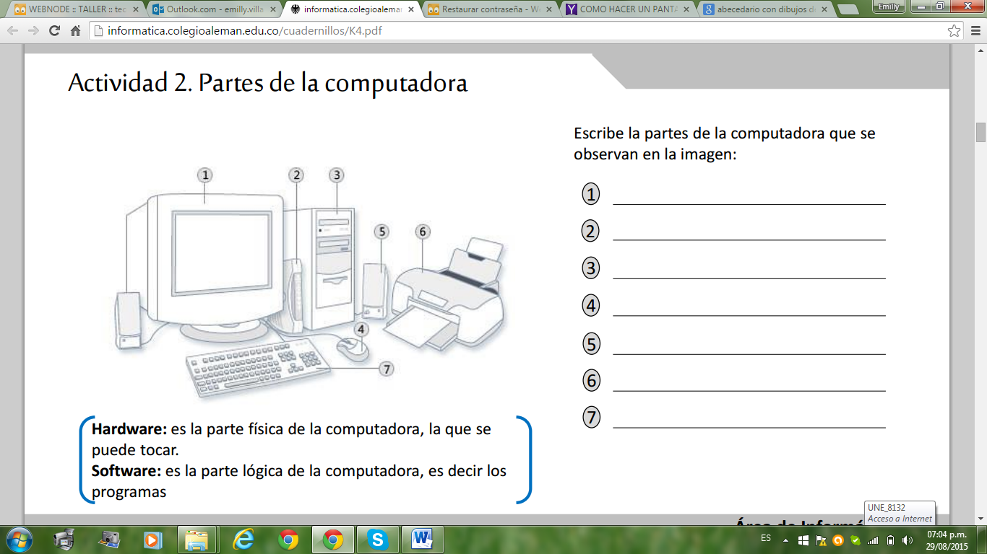ACTIVIDAD # 1: LAS PARTES DEL COMPUTADOR